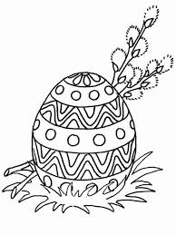
„Wielkanoc na Pomorzu”

Szkoła Podstawowa im. J. Kochanowskiego w Kończewie

zaprasza do udziału w III Gminnym Konkursie Plastycznym

- Cele konkursu:

- Propagowanie tradycji i folkloru związanego z Wielkanocą.
- Rozwój wrażliwości plastycznej i artystycznej dziecka.
- Wyrabianie poczucia estetyki.
- Rozwijanie zainteresowań różnorodnymi technikami plastycznymi.

- Uczestnicy konkursu:

Konkurs skierowany jest do uczniów szkół podstawowych z Gminy Kobylnica.
Prace będą oceniane w czterech kategoriach wiekowych:

- Przedszkola i oddziały przedszkolne.
- Uczniowie klas I – III.
- Uczniowie klas IV –VI.
- Uczniowie klas VII – VIII.

- Kategorie plastyczne:

- Pisanka.
- Palma wielkanocna.
- Kartka wielkanocna.
- Stroik świąteczny.

- Warunki uczestnictwa w konkursie:
Ocenie podlegają prace spełniające następujące kryteria:
- technika wykonania prac dowolna,
- kompozycja płaska, bez sypkich elementów (kasza, ryż),
- praca wykonana samodzielnie,
- wymiar kartki maksymalnie do rozmiaru A5, w najmłodszych kategoriach wiekowych – przedszkola i oddziały przedszkolne format kartki może być dowolnej wielkości.
- prace wykonane w nieregulaminowym formacie nie podlegają ocenie.
- do kartek należy dołączyć dane autora: imię i nazwisko, klasa, szkoła, kontakt telefoniczny. (zał. 1)

- Termin nadsyłania prac:

Prace należy dostarczyć do dnia 27.03.2023 r. na adres:
Szkoła Podstawowa im. J. Kochanowskiego w Kończewie
ul. Szkolna 1
76-251 Kobylnica
(tel./fax 0 59-846-23-85)

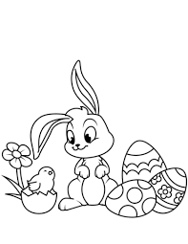
Dostarczenie prac jest jednoznaczne z przyjęciem warunków niniejszego regulaminu. Organizator nie zwraca nadesłanych prac. Prosimy o dokonanie w szkołach wstępnej selekcji prac.
- Ocena prac:
Przy ocenie prac zostaną uwzględnione:
- samodzielność wykonania,
- zgodność treści, charakteru i formy z tradycjami wielkanocnymi,
- estetyka pracy,
- oryginalność pomysłu, kreatywność.
W konkursie nie będą brane pod uwagę prace zawierające gotowe elementy dekoracyjne (sztuczne kwiatki, ptaszki, koszyczki, itp.).

- Ogłoszenie wyników:

- Rozstrzygnięcie konkursu nastąpi 29.03.2023 r.
- Informacja o nagrodzonych pracach zostanie zamieszczona na stronie internetowej szkoły www.spkonczewo.edupage.org
- Wystawa prac i wręczenie nagród odbędzie się 04 kwietnia o godz. 11⁰⁰
w budynku szkolnym.

Terminy podane w regulaminie z przyczyn niezależnych od organizatora mogą ulec zmianie.

